Practica 1. Manuel Suano Gallardo
Para la práctica he elegido el dataset “California Housing Prices”. Este dataset ha sido ampliamente utilizado, especialmente como problema de regresión, con la intención de predecir la característica median_house_value. La organización de este documento es la misma que la rúbrica indicada en el enunciado de la práctica.
Todas las Ilustraciones y Tablas a las que se referencian en la práctica se encuentra en el Anexo correspondiente: a la Sección 1 le corresponde el Anexo 1; a la 2, el Anexo 2 y así sucesivamente.

Fase de análisis y preprocesamiento de datos
La información contenida en el dataset corresponde a datos de 20640 manzanas existentes en el estado de California. Cada una de estas instancias lleva información asociada que la describe, como el caso de las coordenadas donde se encuentra, número de habitaciones y dormitorios o la media de la renta de los que habitan la casa. En total son 10 características, siendo 9 numéricas y la restante, categórica. Esta última consiste en una clasificación de las casas en función de la cercanía al océano Pacífico. La única característica que contiene valores nulos es total_bedrooms, concretamente 207.
En el Anexo 1 se encuentran todas las tablas e ilustraciones necesarias para entender los datos. A partir de ellas se puede determinar las características detalladas a continuación.
Con respecto a la distribución de los datos, se tienen varios casos. Por una parte, las características longitude y latitude presentan una distribución bimodal, pudiendo ser expresada como la combinación de dos distribuciones normales. Con ayuda de la Ilustración 5 se puede ver claramente esa gran densidad de casas, sobre todo en el caso de la latitud. Las características housing_median_age, por su parte, parece tender a ser una única distribución normal, aunque su moda y valor máximo es el mismo, por lo que podría tratarse de un error en la recolección de datos. El resto de las características presenta una asimetría hacia la izquierda, aunque en diferente medida cada una. Como se puede observar con el coeficiente de curtosis, las características median_income y median_house_value presentan una asimetría menos acentuada que el resto. En esta última característica existe, al igual que ocurre en housing_median_age, en el extremo derecho de la distribución una acumulación inusual de valores atípicos, posiblemente debido a un error de la recolección.
Observando los histogramas se puede suponer la existencia de muchos valores atípicos principalmente en aquellas distribuciones que tienen una asimetría notable. Los diagramas de cajas confirman la existencia de dichos valores.
Con respecto a la correlación entre las características numéricas hay tres grupos bastantes diferenciados, como podemos ver en la Ilustración 3.
- La latitud y longitud, pero por el hecho de ser el estado de California. Si fuera un estado con otra delimitación geográfica, la correlación entre estas características podría ser diferente.
- El número de hogares, número de habitaciones y dormitorios que tienen, y la población tienen todas entre ellas un coeficiente de correlación elevado. Esto podría explicarse debido a que, a mayor población por manzana, más viviendas tiende a haber (edificios de apartamentos más altos, por ejemplo), con más habitaciones y, naturalmente, con más dormitorios.
- El precio mediano de la casa de la manzana y el ingreso mediano de las personas que viven en dicha manzana. A priori, a más cara sean las casas, mayor salario tendrán las personas para haber podido comprarlas.
  - La relación entre estas dos características se puede observar en la Ilustración 4. El error de recolección de datos puede apreciarse claramente en cómo se corta inmediatamente la tendencia creciente que tiene el diagrama de dispersión.
Por último, en relación con la característica categórica ocean_proximity, podemos ver en la Tabla 2 que, para las 5 categorías, 4 de ellas tienen una representación suficiente, mientras que la clase “ISLAND” tiene una gran infrarrepresentación, quizás por el propio significado de la clase. Se puede observar qué posible relación hay entre esta característica y la característica objetivo usando una gráfica de burbujas ampliamente utilizada con este dataset. La Ilustración 5 representa las ubicaciones de las manzanas junto con la población de estas, en función del tamaño de la burbuja, y el precio medio de la vivienda según su color. La relación que se observa es respecto a los dos grandes núcleos urbanos de California: Los Ángeles y San Francisco y las áreas metropolitanas de ambas. Al ser dos ciudades costeras, hace que las viviendas más caras se encuentren cerca del océano, pero el valor no lo aporta este hecho. Es un claro ejemplo de que correlación no implica causalidad.
Para el preprocesado nos basaremos en toda esta información. Aunque cada característica debe tratarse de forma independiente según sus propiedades, algunas de las características del dataset comparten comportamiento. Los pasos del preprocesamiento de las características serán:
- Transformación de la latitud y la longitud. Paso de coordenadas geográficas a coordenadas cartesianas. Sea $ϕ$ la latitud y $λ$ la longitud, ambas en radianes. Se emplea la siguiente fórmula
$$x=\cos\left(ϕ\right)\cos\left(λ\right)$$
$$y=\cos\left(ϕ\right)\sin\left(λ\right)$$
$$z=\sin\left(ϕ\right)$$
La fórmula original de transformación de coordenadas incluye una constante $R$ en todas las ecuaciones representando el radio promedio de la Tierra. Se ha suprimido esta constante para obtener las variables en el rango $\left[-1,1\right]$. La representación geográfica provoca que el punto más occidental pueda ser considerado como el extremo opuesto del punto más oriental. Este problema lo solucionan las coordenadas cartesianas al representar un objeto tridimensional.
- Transformación del logaritmo. En las características con distribución asimétrica se aplica el logaritmo natural para conseguir una distribución más semejante a la normal. En la Ilustración 6 se visualizan los resultados de la transformación.
- División en conjunto de entrenamiento y test. Se dividen los datos originales usando un 80% para el entrenamiento y un 20% para la evaluación de los modelos. Al realizar la división, debido a la baja cardinalidad de la clase “ISLAND” de la característica ocean_proximity, se hace de forma estratificada para asegurar la existencia de instancias con esa clase en ambos conjuntos.
A partir de este paso, las operaciones se realizan primero sobre el conjunto de entrenamiento y, posteriormente, sobre el de pruebas. De esta forma se simula de forma más fiel un entorno real donde se desconocen totalmente los datos nuevos. Los objetos utilizados para la realización de estas operaciones se ajustan usando exclusivamente los datos de entrenamiento.
- Codificación binaria de ocean_proximity. Se transforma la variable categórica en tres variables binarias y cada clase se codifica en un número binario.
- Interpolación de la variable total_bedrooms. Se completan los valores faltantes usando la moda de los datos de entrenamiento.
- Normalización de las características asimétricas. Se le aplica un escalado basado en una distribución estándar a aquellas características a las que se les había aplicado la transformación logarítmica. El resultado de esta transformación se puede observar en la Ilustración 6.
- Separación de la característica objetivo del resto. Por último, se separa la característica objetivo del resto de características, que serán usadas para el entrenamiento de los modelos.
Tras este preprocesamiento, las características ya se encuentran en un estado óptimo para poder ser usadas por los modelos de aprendizaje automático.

Fase de modelado
La selección de modelos realizada es:
- Para la taxonomía bagging: Random Forest (rf), Extra Trees (et) y un modelo customizado bagging que contiene 100 modelos de K-vecinos más cercanos (br_knn). Se ha elegido esa cantidad para que sea concordante con los otros dos modelos, que también tienen por defecto 100 estimadores. El modelo K-vecinos más cercanos puede ser utilizado en bagging siempre y cuando sea con el valor K muy pequeño ya que solo así se trata de un modelo de varianza alta. Se ha optado por un darle el valor 3 a K.
- Para la taxonomía boosting: Gradient Boosting (gb), AdaBoost (ab), LightGBM (lgbm) y XGBoost (xgb).
- Para la taxonomía voting: un modelo personalizado (vting) que contiene los modelos Random Forest, Extra Trees, Gradient Boosting, AdaBoost y LightGMB.
El total de los 8 modelos se inicializan con los parámetros por defecto. Para decidir qué 5 modelos desempeñaban mejor sobre los datos se ha utilizado la función cross_val_score como aparece en el código de ejemplo “7.3 Regresión.ipynb”. La métrica seleccionada ha sido el error cuadrático medio negativo.
Tras obtener los errores cometidos en cada una de las 10 iteraciones por cada modelo, observando la distribución de estos en la Ilustración 8, se eligen los modelos Random Forest, Extra Trees, LightGBM, XGBoost y el modelo por votación.
El modelo por votación se construye mediante la integración de los 5 modelos.

Fase de optimización
A partir de los 5 modelos obtenidos en la fase anterior, usaremos una búsqueda en cuadrícula para encontrar la mejor configuración de cada uno de los modelos. De nuevo, esta búsqueda se hace maximizando el error cuadrático medio. Los parámetros que se usarán para la búsqueda del mejor modelo son:
- Random Forest: número de árboles, su máxima profundidad y máximo número de instancias que se van a usar y el máximo número de características a usar de esas instancias.
- Extra Trees: número de árboles, su máxima profundidad y máximo número de instancias que se van a usar y el máximo número de características a usar de esas instancias.
- LightGBM: número de árboles boosted, ratio de aprendizaje y profundidad máxima de los árboles.
- XGBoost: número de árboles boosted, ratio de aprendizaje y profundidad máxima de los árboles.
- Gradient boosting: número de árboles boosted, ratio de aprendizaje y profundidad máxima de los árboles.
- Voting: No tiene hiperparámetros configurables sobre los que hacer la búsqueda. Se construye a partir de los mejores modelos generados en los otros casos. Se requiere además AdaBoost:
  - AdaBoost: número de árboles boosted y ratio de aprendizaje.
En los algoritmos de bagging, como se pretende que los modelos sean lo más independientes posibles para tener la mayor varianza posible, los parámetros indicados son los que pueden ayudar a conseguir ese objetivo. El único parámetro que no afecta directamente a la disminución de la varianza se trata del número de estimadores.
Por otro lado, en los algoritmos de boosting se varía la ratio de aprendizaje, el número de estimadores usadas (que se traduce en el número de iteraciones) y la profundidad máxima. La elección de la ratio de aprendizaje es debido a que controla cuánto aporta cada árbol a la salida final. El número de instancias y la profundidad es debido a que un número excesivo o demasiado pequeño puede provocar sobreajuste o infraajuste respectivamente.
Tras ejecutar la búsqueda y elección de la mejor configuración para cada tipo de modelo, se construye el modelo de votación usando dicha configuración. La votación será ponderada: a mejor desempeño en la cross-validation, mayor importancia tendrá su predicción en el cálculo de la predicción final.
La configuración de los mejores modelos has sido:
- Random Forest:
  - número de árboles: 200.
  - máxima profundidad: 20 nodos.
  - máximo número de instancias: todas.
  - máximo número de características: el 40%.
- Extra Trees:
  - número de árboles: 300.
  - máxima profundidad: 20 nodos.
  - máximo número de instancias: todas.
  - máximo número de características: el 60%.
- LightGBM:
  - número de árboles boosted: 300.
  - ratio de aprendizaje: 0.1.
  - profundidad máxima de los árboles: 7.
- XGBoost:
  - número de árboles boosted: 300.
  - ratio de aprendizaje: 0.1.
  - profundidad máxima de los árboles: 7.
- Gradient boosting:
  - número de árboles boosted: 300.
  - ratio de aprendizaje: 0.1.
  - profundidad máxima de los árboles: 7.
- AdaBoost:
  - número de árboles boosted: 300.
  - ratio de aprendizaje: 0.01.
Se evalúa con los datos de test qué modelo es el que genera menor error cuadrático. En la Tabla 3 se puede observar las estadísticas de este error.
A partir de las estadísticas podemos observar varios puntos:
- El modelo Voting es el que menor MSE tiene y el que menor disperso tiene este error (menor varianza).
- Por otro lado, el modelo LightGBM es el que mejor caso típico ofrece, pues su mediana es la más baja de todas.
- Por último, el modelo Random Forest es el modelo que menor error comete de forma absoluta, pues es el modelo que tiene el error máximo más bajo.

Explicabilidad e interpretabilidad en Ensemble
Veremos cómo afecta cada característica en la predicción del valor medio de las casas. Para ello utilizaremos el modelo Voting, que agrupa modelos de las otras dos diferentes taxonomías y, aunque se encuentran ponderadas las salidas de cada uno, nos puede ayudar a ver cómo afecta de forma general cada característica.
Existe la opción de utilizar la biblioteca SHAP sobre cada uno de los modelos que componen el modelo por votación y posteriormente obtener la media ponderada de cada valor de Shapley por característica. Sin embargo, este proceso es más tedioso, por lo que utilizaré la función permutation_importance junto con el conjunto de test para obtener la importancia por característica. Esta función permite medir la contribución de cada característica a la salida ofrecida por el modelo sin importar si se trata de un modelo de caja negra.
Tras realizar el cálculo, obtenemos la importancia de las variables en la Ilustración 9. En ella podemos observar que, igual que en las correlaciones al realizar el análisis estadístico, la media de ingresos es un factor importante a la hora de determinar el valor medio de la casa. Otras características relativamente importantes a la hora de realizar una correcta predicción del valor medio de la casa son aquellas que están relacionadas con la posición geográfica de la manzana. Como se pudo ver tanto en la distribución de las casas como en el gráfico de burbujas, aquellas casas que estaban cerca de las áreas metropolitanas de Los Ángeles y San Francisco tenían un valor mayor que el resto. Esto también se ve reflejado en la importancia de la característica ocean_proximity_0 que, debido a la codificación realizada, diferencia entre casas cerca de la costa (clases “NEAR BY”, “<1H OCEAN” y “NEAR OCEAN”) y la clase “INLAND” (junto con “ISLAND”, pero el número de instancias en comparación en ínfimo).
Viendo esta información podemos afirmar que el precio de la vivienda en una manzana está fuertemente influenciado por la localización de esta y por la renta de las personas que habiten dicha manzana. Además, la desviación típica es relativamente baja, por lo que significa que estas características influyen de manera estable en el cálculo de la característica objetivo.

Conclusiones
A partir de todos los resultados obtenidos en las diferentes secciones, podemos concluir:
- El modelo con mejor desempeño a la hora de realizar las predicciones ha sido el modelo por votación. Este modelo obtuvo el mejor rendimiento en relación con el error medio obtenido, que además es el menos disperso, pues también es el que produce menor varianza.
- Sin embargo, no es el mejor modelo para cualquier caso. Si lo que se quiere es el modelo que de forma mayoritaria consiga el menor error, entonces sería el modelo LightGBM. O si lo que se quiere es que, aunque exista mucho error, este sea lo menor posible, entonces el mejor modelo sería Random Forest, pues su error máximo es el menor.
La mejoría en general del modelo por votación con respecto al resto de modelos se puede explicar debido a la composición de este: al estar formado por modelos basados en bagging, que mejoran la varianza, y en boosting, que mejoran el sesgo. De esta forma se obtiene un equilibrio a la hora de realizar la predicción final.
Con respecto al preprocesado del dataset, la transformación de la latitud y la longitud a coordenadas cartesianas ayuda a evitar las inconsistencias que la primera representación tiene en los extremos. Sin embargo, el hecho de que el modelo dependa tanto de esas variables para realizar la predicción resta capacidad generalizadora. Para obtener un modelo más general sería conveniente introducir otras variables en el dataset, ya sean por recolección nueva a partir de otras fuentes, o generando nuevas a partir de la información ya disponible (como se pueden ratios de dormitorios por habitación o dormitorio por habitantes de la mazana, ampliamente usados con este dataset, pero que aquí no se han incluido).
La existencia de errores de recolección en los datos ha podido influir notablemente en la modelización, pues se tenía una gran cantidad de datos concentrados que han podido restar capacidad de influencia de otras características. Otra mejora aplicable a los datos es la interpolación de los datos faltantes en la característica total_bedrooms: en lugar de usar la moda, elaborar un modelo K-NN de forma que se buscasen las instancias más parecidas para obtener un valor que fuera lo más plausible.
Se ha comprobado que utilizar un modelo que tenga una precisión elevada y una baja dispersión, como puede ser el caso de la combinación de modelos bagging y boosting, es altamente eficaz en escenarios donde, a priori, se observan relaciones específicas al problema entre características. Se puede ver claramente con las Ilustraciones 4 y 5 del Anexo 1. Este modelo concretamente puede ayudar a tomar decisiones urbanísticas en el estado de California, como por ejemplo para la construcción o tasación de viviendas.

Anexo 1.
En este anexo se encontrará Tablas y Figuras relacionadas con la información de la Sección 1.
Característica | media | Desv.  estándar | moda | mediana | máximo | mínimo | IQR | asimetría | curtosis
longitude | -119.570 | 2.004 | -118.310 | -118.490 | -114.31 | -124.35 | 3.79 | -0.298 | -1.330
latitude | 35.632 | 2.136 | 34.060 | 34.260 | 41.95 | 32.54 | 3.78 | 0.466 | -1.118
housing_median_age | 28.639 | 12.586 | 52.000 | 29.000 | 52.00 | 1 | 19.00 | 0.060 | -0.801
total_rooms | 2635.763 | 2181.615 | 1527.000 | 2127.000 | 39320.00 | 2 | 1700.25 | 4.147 | 32.631
total_bedrooms | 537.871 | 421.385 | 280.000 | 435.000 | 6445.00 | 1 | 351.00 | 3.460 | 21.986
population | 1425.477 | 1132.462 | 891.000 | 1166.000 | 35682.00 | 3 | 938.00 | 4.936 | 73.553
households | 499.540 | 382.330 | 306.000 | 409.000 | 6082.00 | 1 | 325.00 | 3.410 | 22.058
media_income | 3.871 | 1.900 | 3.125 | 3.535 | 15.00 | 0.5 | 2.18 | 1.647 | 4.953
median_house_value | 206855.817 | 115395.616 | 500001.000 | 179700.000 | 500001.00 | 14999.00 | 145125.00 | 0.978 | 0.328
Tabla 1. Descripción estadística de las características del dataset
Valor | Conteo
<1H OCEAN | 9136
INLAND | 6551
NEAR OCEAN | 2658
NEAR BAY | 2290
ISLAND | 5
Tabla 2. Conteo de categorías en característica "ocean_proximity"
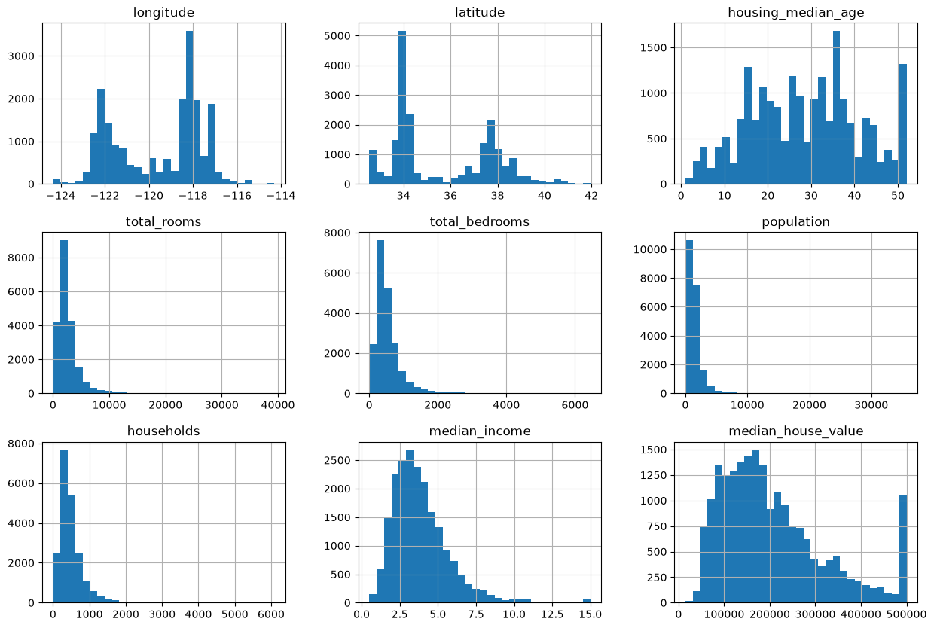
Ilustración 1. Histogramas de las características numéricas
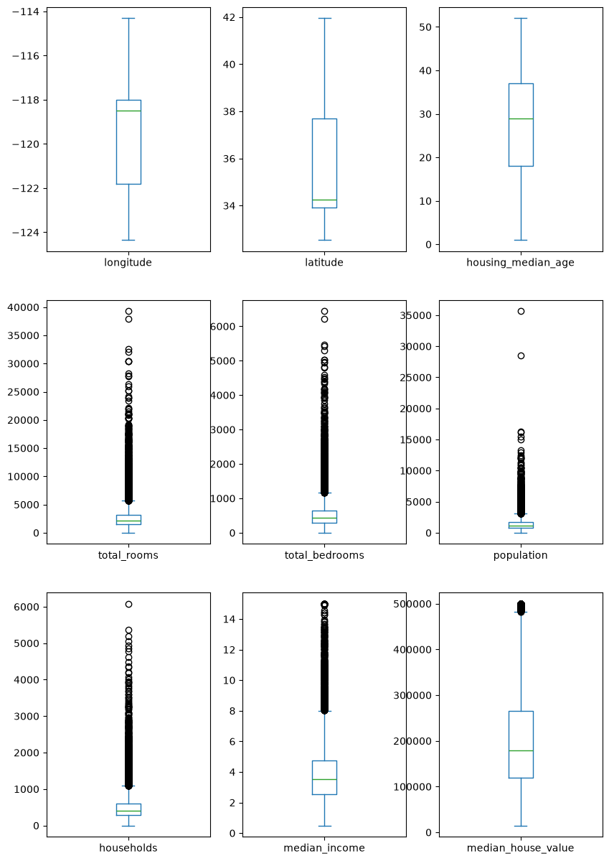
Ilustración 2. Diagramas de caja de las características numéricas

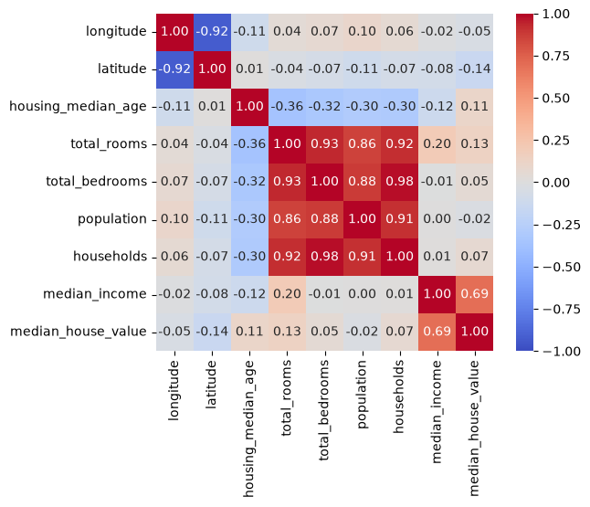
Ilustración 3. Matriz de correlaciones
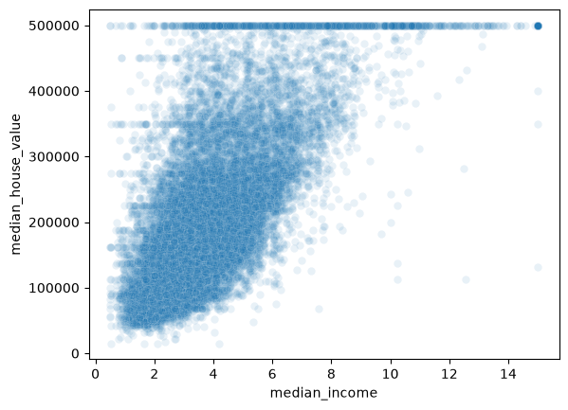
Ilustración 4. Correlación entre median_house_value y median_income

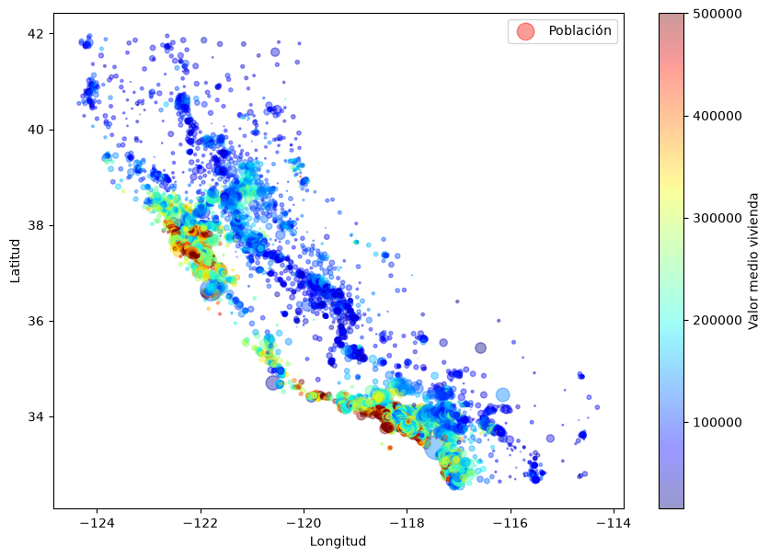
Ilustración 5. Mapa con la relación entre localización y valor
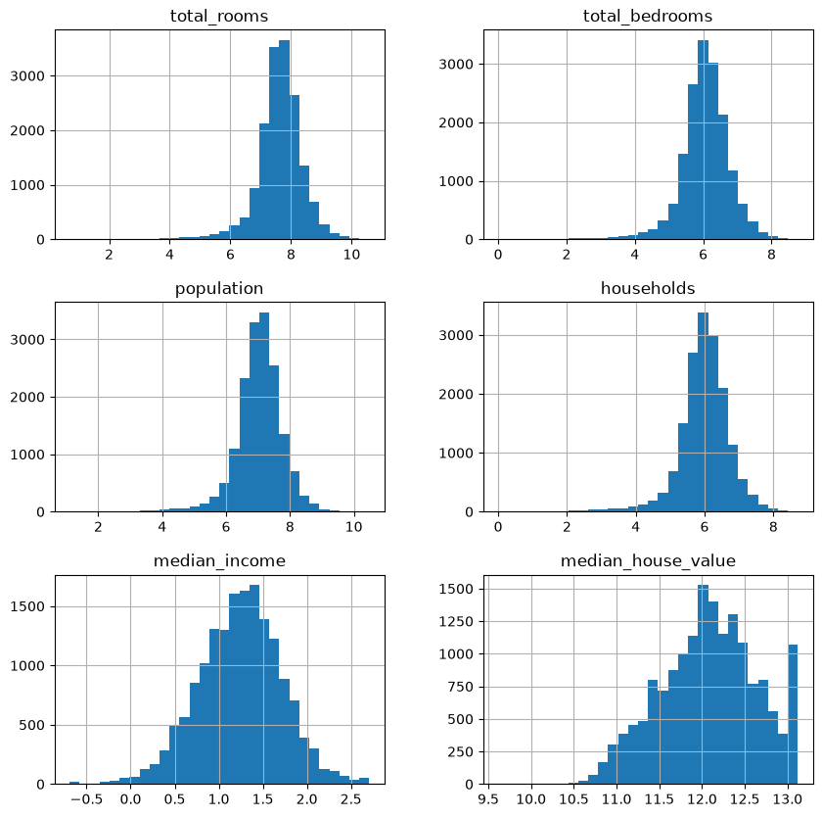
Ilustración 6. Transformación mediante el logaritmo
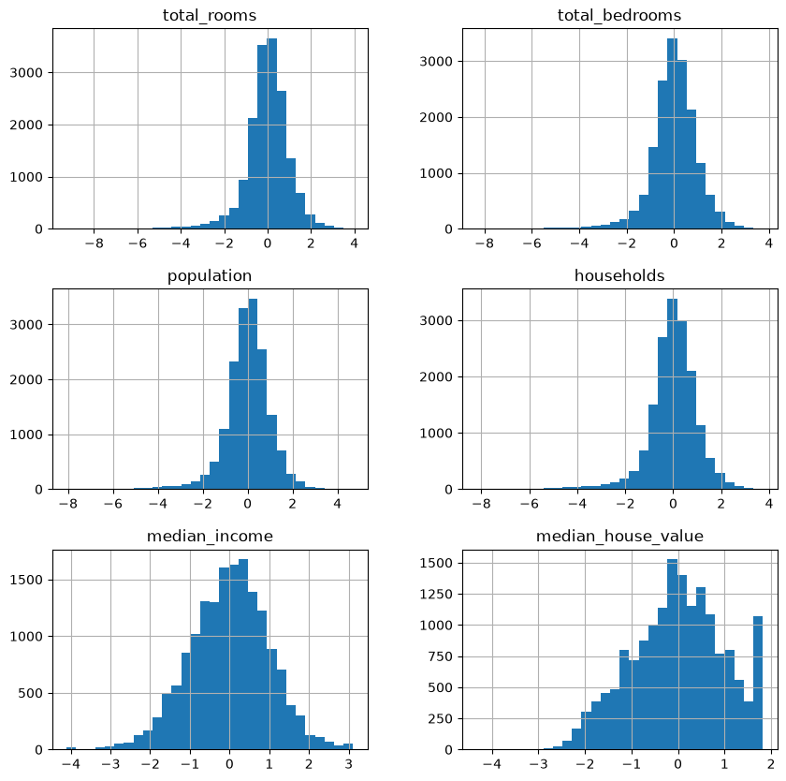
Ilustración 7. Normalización

Anexo 2.
En este anexo se encontrará Figuras relacionadas con la información de la Sección 2.
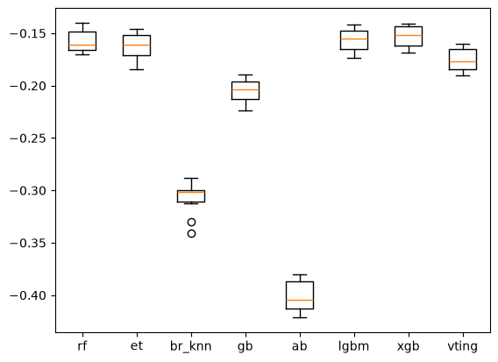
Ilustración 8. Distribución error CV

Anexo 3.
En este anexo se encontrará Figuras relacionadas con la información de la Sección 3.
Modelos | Media | Desviación  estándar | Mediana | Máximo
Random forest | 0.149427 | 0.455215 | 0.034771 | 11.140592
Extra Trees | 0.163618 | 0.463255 | 0.041774 | 11.700513
LightGBM | 0.146209 | 0.454784 | 0.032598 | 12.589996
XGBoost | 0.149803 | 0.498985 | 0.032957 | 13.775679
Voting | 0.145974 | 0.446166 | 0.035345 | 11.708144
Tabla 3. Estadística de los errores cuadráticos por modelo

Anexo 4.
En este anexo se encontrará Figuras relacionadas con la información de la Sección 4.
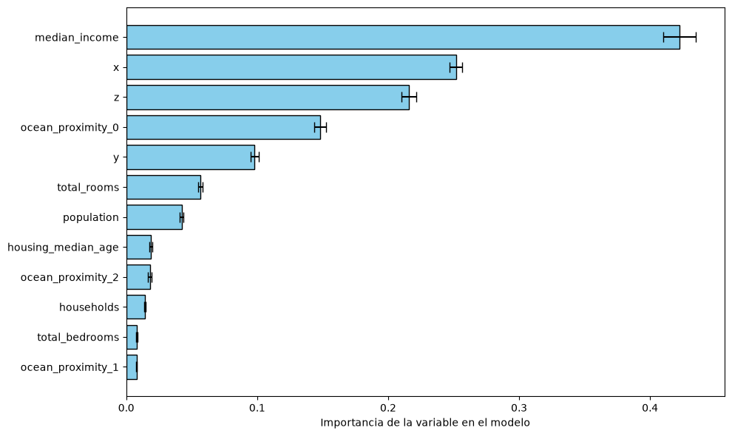
Ilustración 9. Importancia de las variables en la predicción del valor medio de la casa
ocean_proximity | ocean_proximity_0 | ocean_proximity_1 | ocean_proximity_2
NEAR BAY | 0 | 1 | 0
<1H OCEAN | 0 | 0 | 1
INLAND | 1 | 0 | 0
NEAR OCEAN | 0 | 1 | 1
ISLAND | 1 | 0 | 1
Tabla 4. Codificación de las clases de ocean_proximity

